益阳市箴言中学2016年上学期高一期终考试
生物试题
时间：60分钟 满分：100分

- 选择题（共60分）
1．水稻中非糯性(W)对糯性(w)为显性，非糯性品系所含淀粉遇碘呈蓝黑色，糯性品系所含淀粉遇碘呈红褐色。下面是对纯种的非糯性与糯性水稻的杂交后代进行观察的结果，其中能直接证明孟德尔的基因分离定律的一项是
A．杂交后亲本植株上结出的种子(F₁)遇碘全部呈蓝黑色
B．F₁自交后结出的种子(F₂)遇碘后，3/4呈蓝黑色，1/4呈红褐色
C．F₁产生的花粉遇碘后，一半呈蓝黑色，一半呈红褐色
D．F₁测交所结出的种子遇碘后，一半呈蓝黑色，一半呈红褐色
2．南瓜果实的黄色和白色是由一对等位基因(A和a)控制的，用一株黄色果实南瓜和一株白色果实南瓜杂交，子代(F₁)既有黄色果实南瓜也有白色果实南瓜，让F₁自交产生的F₂表现型如图所示。下列说法不正确的是
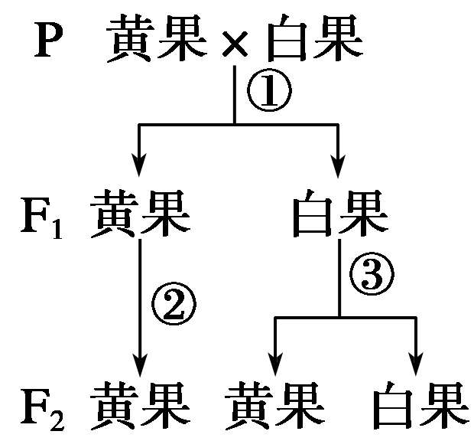
A．由①②可知黄果是隐性性状
B．由③可以判定白果是显性性状
C．F₂中黄果与白果的理论比例是5∶3
D．P中白果的基因型是aa
3.一对灰翅昆虫交配产生的91只后代中，有黑翅22只，灰翅45只，白翅24只。若黑翅与灰翅昆虫交配，则后代中黑翅的比例最有可能是
A．33% B．50% C．67% D．100%
4.下列关于遗传实验和遗传规律的叙述，正确的是
A．非等位基因之间自由组合，不存在相互作用
B．杂合子与纯合子基因组成不同，性状表现也不同
ziyuanku.comC．孟德尔巧妙设计的测交方法只能用于检测F₁的基因型
D．F₂的3∶1性状分离比一定依赖于雌雄配子的随机结合
5.如图①②③④分别表示不同的变异类型，其中图③中的基因2由基因1变异而来。下列有关说法正确的是
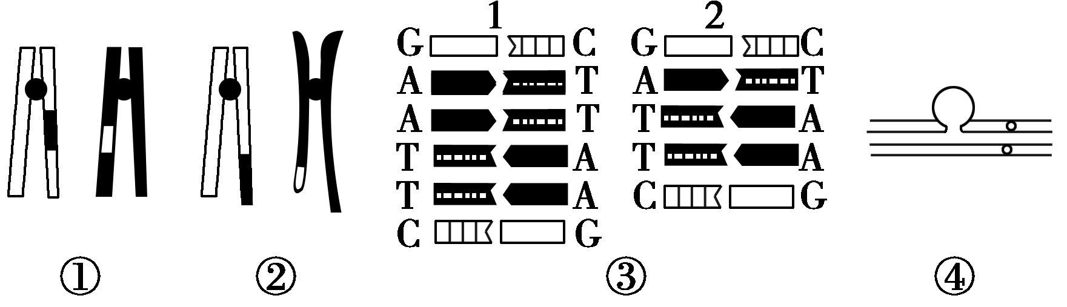
A．图①②都表示易位，发生在减数分裂的四分体时期
B．图③中的变异属于染色体结构变异中的缺失
C．图④中的变异属于染色体结构变异中的缺失或重复
资源库D．图中4种变异能够遗传的是①③

6．豌豆和小麦的高茎对矮茎均为显性。将纯种的高茎和矮茎豌豆间行种植，另将纯种的高茎和矮茎小麦间行种植。自然状态下，从矮茎植株上获得的F₁的性状是 ( )
A．豌豆和小麦均有高茎和矮茎 B．豌豆均为矮茎，小麦有高茎和矮茎
C．豌豆和小麦的性状分离比均为3∶1 D．小麦均为矮茎，豌豆有高茎和矮茎

7．具有一对等位基因的杂合子亲本连续自交，某代的纯合子所占比例达95%以上，则该比例最早出现在
A．子3代 B．子4代 C．子5代 D．子6代

8．人类单眼皮与双眼皮的遗传规律如表所示(A、a表示相关基因)。一对单眼皮的夫妇生了一个双眼皮的孩子甲(不考虑基因突变)，则 ( )
 | AA | Aa | Aa
男性 | 双眼皮 | 单眼皮 | 单眼皮
女性 | 双眼皮 | 双眼皮 | 单眼皮
A. 甲是男性，基因型为Aa B．甲是女性，基因型为Aa
C．甲是男性，基因型为aa D．甲是女性，基因型为aa
9.假定五对等位基因自由组合，则杂交组合AaBBCcDDEe×AaBbCCddEe产生的子代中，有一对等位基因杂合、四对等位基因纯合的个体所占的比率是
A．1/32 B．1/16 C．1/8 D．1/4

10.以黄色皱粒(YYrr)与绿色圆粒(yyRR)的豌豆作亲本进行杂交，F₁植株自花传粉从F₁植株上所结的种子中任取1粒绿色圆粒和1粒绿色皱粒的种子，这两粒种子都是纯合子的概率为
资源库 ziyuanku.comA．1/3 B．1/4 C．1/9 D．1/16
11.玉米中，有色种子必须具备A、C、R三个显性基因，否则表现为无色。现将一有色植株M同已知基因型的三个植株杂交，结果如下：①M×aaccRR―→50%有色种子；②M×aaccrr―→25%有色种子；③M×AAccrr―→50%有色种子，则这个有色植株M的基因型是 ( )
A．AaCCRr B．AACCRR C．AACcRR D．AaCcRR
12.控制玉米株高的4对等位基因对株高的作用相等，且分别位于4对同源染色体上，已知基因型为aabbccdd的玉米高10 cm，基因型为AABBCCDD的玉米高26 cm。如果已知亲代玉米高10 cm和26 cm，则F₁的株高及F₂的表现型种类数分别是
A．12 cm、6种 B．18 cm、6种 C．12 cm、9种 D．18 cm、9种

13.下列关于人类性别决定与伴性遗传的叙述，正确的是
A.性染色体上的基因都与性别决定有关
B.性染色体上的基因都伴随性染色体遗传
C.生殖细胞中只表达性染色体上的基因
D.初级精母细胞和次级精母细胞中都含Y染色体
www.ziyuanku.com14.男性的性染色体不可能来自 ( )
A．外祖母 B．外祖父 C．祖母 D．祖父
15.一对夫妇生的“龙凤”双胞胎中一个正常，一个色盲，则这对夫妇的基因型不可能是
A．X^{B}Y、X^{B}X^{b} B．X^{b}Y、X^{B}X^{b} C．X^{B}Y、X^{b}X^{b} D．X^{b}Y、X^{b}X^{b}
16.某种XY型性别决定生物的交配结果如下，相关基因最不可能位于常染色体上的一项是
A．一只直毛雄性与一只卷毛雌性交配，产生1只卷毛雌性和1只直毛雄性
B．一只长毛雄性与多只短毛雌性交配，产生3只长毛(1雄2雌)和4只短毛(2雄2雌)
C．一只白毛雄性与多只黑毛雌性交配，后代中雄性全部白毛，雌性全部黑毛
D．一只花斑脚雄性与一只非花斑脚雌性交配，后代雌性与雄性全部为花斑脚
17.下列关于限制酶和DNA连接酶的理解，正确的是
A．其化学本质都是蛋白质
B．DNA连接酶可以恢复DNA分子中的氢键
C．它们不能被反复使用
D．在基因工程操作中可以用DNA聚合酶代替DNA连接酶
18.取1个含有1对同源染色体的精原细胞，用¹⁵N标记细胞核中的DNA，然后放在含¹⁴N的培养基中培养，让其连续进行两次有丝分裂，形成4个细胞，这4个细胞中含¹⁵N的细胞个数可能是
A．2 B．3 C．4 D．前三项都对
19.细胞内某一DNA片段中有30%的碱基为A，则该片段中
A．G的含量为30% B．U的含量为30% C．嘌呤含量为50% D．嘧啶含量为40%
20.下列关于人类探究遗传奥秘历程中所用的实验方法的叙述，错误的是
A．孟德尔在以豌豆为实验材料研究遗传规律时，运用了统计学的方法
B．萨顿提出“基因位于染色体上”的假说时，运用了类比推理的方法
C．格里菲思进行肺炎双球菌转化实验时，运用了放射性同位素标记法
D．沃森和克里克研究DNA分子的结构时，运用了构建物理模型的方法
21.某DNA分子有2 000个脱氧核苷酸，已知它的一条单链上A∶G∶T∶C＝1∶2∶3∶4，若该DNA分子复制一次，则需要腺嘌呤脱氧核苷酸的数量是
A．200个 B．300个 C．400个 D．800个
22.同一物种的两类细胞各产生一种分泌蛋白，组成这两种蛋白质的各种氨基酸含量相同，但排列顺序不同，其原因是参与这两种蛋白质合成的
A．tRNA种类不同 B．mRNA碱基序列不同
C．核糖体成分不同 D．同一密码子所决定的氨基酸不同
23.在细胞中，以mRNA作为模板合成生物大分子的过程包括
A．复制和转录 B．翻译和转录 C．复制和翻译 D．翻译和逆转录
24.据研究发现，红霉素等抗生素能抑制细菌生长，原因是有的抗生素能干扰细菌核糖体的形成，有的能阻止mRNA与tRNA的结合，以上事实不能说明
A．有的抗生素能抑制蛋白质的合成 B．有的抗生素能阻止翻译过程
C．有的抗生素能阻止转录过程 D．有的抗生素能抑制rRNA的合成
25.果蝇某染色体上的DNA分子中一个脱氧核苷酸发生了改变，其结果可能是
A. 变成其等位基因 B．DNA分子内部的碱基配对方式改变
C. 此染色体的结构发生改变 D. 此染色体上基因的数目和排列顺序发生改变
26.5BrU(5溴尿嘧啶)既可以与A配对，又可以与C配对。将一个正常的具有分裂能力的细胞，接种到含有A、G、C、T、5BrU五种核苷酸的适宜培养基上，至少需要经过几次复制后，才能实现细胞中某DNA分子某位点上碱基对从T－A到G－C的替换
A．2次 B．3次 C．4次 D．5次
27.已知绵羊角的表现型与基因型的关系如下表，下列判断正确的是
www.ziyuanku.com A. 若双亲无角，则子代全部无角 B．若双亲有角，则子代全部有角
基因型 | HH | Hh | www.ziyuanku.comhh
公羊的表现型 | 有角 | 有角 | 无角
母羊的表现型 | 有角 | 无角 | 无角
C．若双亲基因型为Hh，则子代有角与无角的数量比为1∶1
D．绵羊角的性状遗传不遵循基因的分离定律
28.据图分析下列关于染色体交叉互换与染色体易位的叙述中，不正确的是
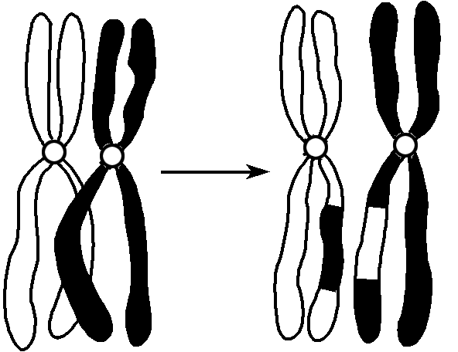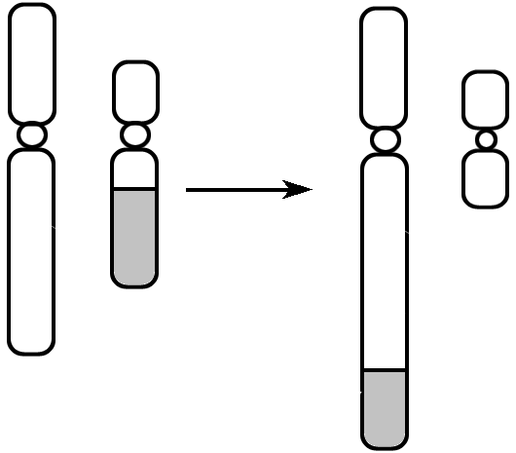
图甲 图乙
A．图甲是交叉互换，图乙是染色体易位
B．交叉互换发生于同源染色体之间，染色体易位发生于非同源染色体之间
C．交叉互换属于基因重组，染色体易位属于染色体结构变异
D．交叉互换与染色体易位在显微镜下都观察不到
29．在用基因工程技术构建抗除草剂的转基因烟草过程中，如下操作错误的是 A．用限制性核酸内切酶切割烟草花叶病毒的核酸
B．用DNA连接酶连接经切割的抗除草剂基因和载体
C．将重组DNA分子导入烟草原生质体
D．用含除草剂的培养基筛选转基因烟草细胞

30．要将基因型为AaBB的植物，培育出以下基因型的品种：①AaBb；②AaBBC；③AAaaBBBB；④aB。则对应的育种方法依次是
A．诱变育种、转基因技术、细胞融合、花药离体培养
B．杂交育种、花药离体培养、转基因技术、多倍体育种
C．花药离体培养、诱变育种、多倍体育种、转基因技术
D．多倍体育种、花药离体培养、诱变育种、转基因技术

二．非选择题（共40分）

31.蜜蜂的雄蜂是由未受精的卵细胞发育而成的，雌蜂是由受精卵发育而成的。蜜蜂的体色，褐色对黑色为显性，控制这一相对性状的基因位于常染色体上。现有褐色雄蜂与黑色蜂王杂交产生F₁，在F₁的雌雄个体交配产生的F₂中，雄蜂的体色是______________、比例是________，依上述现象可证明基因的________定律。（9分）
Ziyuanku.com
32.水稻的非糯性和糯性由一对等位基因控制，据图回答下列问题。（12分）
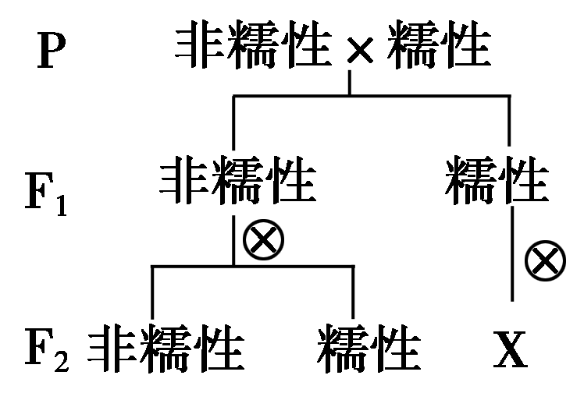
(1)显性性状是____________。
(2)非糯性水稻自交产生的后代中出现糯性和非糯性两种水稻，这种现象在遗传学上称为____________。
(3)已知非糯性花粉遇碘变蓝色，糯性花粉遇碘变棕色。若取F₁的非糯性水稻的花粉加碘染色，在显微镜下观察，呈蓝色花粉和呈棕色花粉的比例约为________。
(4)F₁的所有个体自交产生的F₂中，糯性水稻的比例是________。

33．已知水稻的高秆(A)对矮秆(a)为显性，抗病(B)对感病(b)为显性，有芒(D)对无芒(d)为显性，三对相对性状独立遗传。请回答下列问题。（9分）
现有三个纯系水稻品种：①矮秆感病有芒、②高秆感病有芒、③高秆抗病无芒。要在最短时间内获得矮秆抗病无芒纯系新品种，请写出育种过程。
第一步：______________________________________________。
第二步：_______________________________________________。
第三步：_________________________________________________。

34．图1、图2是两种不同遗传病的系谱图，图1中3号和4号为双胞胎，图2中4号不含致病基因。据图回答下列问题：（10分）
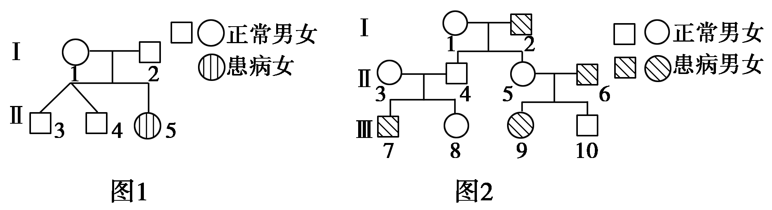
(1)在图1中若3号、4号为异卵双生，则二者基因型相同的概率为___。若3号、4号为同卵双生，则二者性状差异来自_________。
(2)图2中该病的遗传方式为_______________遗传。若8号与10号近亲婚配，生了一个男孩，则该男孩患病的概率为_____。
(3)若图2中8号到了婚育年龄，从优生的角度考虑，你对她有哪些建议？________________________________。

2016年上学期期终考试高一生物答题卷
答案
一．选择题 (每小题2分,共60分)
题次 | 1 | 2 | 3 | 4 | 5 | 6 | 7 | 8 | 9 | 10 | 11 | 12 | 13 | 14 | 15
答案 | C | D | B | D | C | B | C | B | B | A | A | D | B | C | D
题次 | 16 | 17 | 18 | 19 | 20 | 21 | 22 | 23 | 24 | 25 | 26 | 27 | 28 | 29 | 30
答案 | C | A | D | C | C | C | B | D | C | A | B | C | D | A | A

二、非选择题（本题包括4小题，共40分）
.31.（共9分，每空3分）

1. 褐色与黑色 ， 2. 1:1 ， 3. 分离

32.（共12分，每空3分）
1. 非糯性 ， 2. 性状分离 ，

3. 1:1 。 4. 5/8 。
33.（共9分，每空3分）

1. 选择①和③杂交得到F1

2. 取F1的花药进行离体培养，获得单倍体幼苗

3. 用秋水仙素处理单倍体幼苗，然后选育矮秆抗病无芒的纯系新品种
34.（共10分，每空2分）

1. 5/9 。 环境因素 。

2. 伴X染色体隐性 ， 1/4 。

3. 与不患病的男性结婚，生育女孩 。

